2015年安徽省滁州中考历史试卷（开卷含答案）
为了方便您的阅读请点击全屏查看
一、单项选择（本大题共10小题,每小题2分,共20分。请将正确选项填入“答题卷”相应的表格内）
1.“中华开国五千年，神州轩辕自古传，创造指南车，平定蚩尤乱。”文中“轩辕”指的是
A.黄帝B.禹 C.启 D.汤
2. 玄奘西行是古代中印两国人民友好交往的见证，他游学、研习内容主要涉及的宗教是
A.基督教 B.伊斯兰教 C.道教 D.佛教
3. 某校举办宋代历史专题手抄报比赛，一位同学摘录了有关太湖流域水稻、棉花和茶叶的种植史资料，又搜集了下列三幅图片，这些材料反映的共同主题是
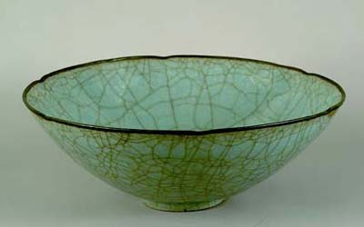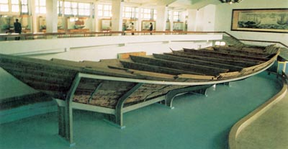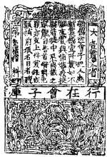
浙江龙泉冰裂纹瓷器 福建泉州出土的南宋海船南宋纸币铜版拓片（会子）
图1 图2图3
A.发达的农业生产 B.繁荣的南方经济
C.精巧的手工技艺 D.独特的活字印刷
4. 安徽古代“文房四宝”中有“三宝”入选首批国家级非物质文化遗产名录，历代文人多有美誉。有人曾赋诗：“老松烧尽结轻化，妙法从来北李家。”诗中描绘的是：
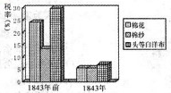
A.宣纸 B.歙砚 C.宣笔 D.徽墨
图4
5. 阅读图4，导致清朝这一时期几种主要进口货物
税率（关税）变化的主要原因是
A.清朝实行闭关锁国政策
B.中国手工业纺织技术较弱
C.中英《南京条约》的签订
D.英国机器棉纺织也发达
6. 人民音乐家聂耳谱写了许多振奋人心的优秀歌曲，
他的代表作是炼出一个最恰当的学习主题是
A.《黄河大合唱》 B.《义勇军进行曲》
C.《春天的故事》 D.《我的中国心》
7. 城市既是现代文明的中心，又是社会变革的重要阵地。
标题
1.对外开放的窗口
2.一夜崛起之城
3.经济特区的代表
图5
小明写一篇介绍某个城市的文章，草拟了图5中的三个标
题，他要介绍的是
A.重庆B.南京
C.深圳 D杭州
8.公元前443年，伯利克里成为雅典首席将军，继续推行民主改革，
这一年距今（2015年）
A.1571周年B.1572周年 C.2457周年D.2458周年
9. 意大利米兰世博会于今年5月1日开幕，这个拥有悠久历史和辉煌文明的国家。在欧洲进入近代社会的转型时期展现了无尽的魅力。这一时期该国涌现的文化“巨人”有
①但丁 ②伏尔泰③达•芬奇 ④牛顿
A. ①③B. ①② C. ②③ D. ③④
10. “这是一个前所未有的变化，君权从‘神授’变成了‘民授’，它根本性地改变了在英国已经存在了千年之久的王权性质。”下列对这一“变化”产生关键影响的法律文献是
A.《权利法案》B.《独立宣言》 C.《人权宣言》 D.《解放黑人奴隶宣言》
二、组合列举（本大题共3小题；每空1分，共10分。）
11. 中外教育经历了漫长的发展过程，对后世产生了深远影响。
(1)汉武帝大力推行儒学教育，在长安设立了________，教授儒家经典。
(2)中国近代第一所国家建立的最高学府京师大学堂创办于______ _运动期间。
(3)日本明治维新在社会生活和文化教育上提倡“_______”学习欧美，发展教育。
(4)创办于1928年的是安徽近代比较完备的高等学府，刘文典韦首任校长。
12. 今年是二战胜利70周年，中俄两国人民为世界反法西斯战争作出了巨大贡献。
(1)1938年春，李宗仁指挥中国军队在_______歼灭日军一万多人，取得抗战以来重大胜利。
(2)中国共产党在______（地点）召开第七次全国代表大会，为争取抗战胜利准备了条件。
(3) ________战役的胜利，不仅是苏德战场的转折点，而且是二战的重要转折点。
13.政治、经济和国防建设促进了我国综合国力的不断增强。
(1)新中国在少数民族地区实行_______ ______制度，它是我国一项基本政策和基本政治制度。
(2) _________的完成，摧毁了我国封建土地制度，极大地解放了农村生产力。
(3)1966年组建的_____部队，是我国实行积极防御战略任务的重要核反击力量。
三、辨析改错（本大题共4小题。共8分。辨别下列史实的正误，在“答题卷”该题前的括号内正确的打“√”；错误的打“×”，并加以改正）
14.维护国家统一符合人民的愿望，世界各国为此不懈努力。
(1)西汉时期，西域都护的设立，促进了汉族和西域各族的经济文化交流。
(2)清朝设立伊犁将军，与达赖、班禅共同管理西藏事务，加强了中央政府对西藏的管辖。
(3)中华人民共和国政府与1999年7月1日对香港恢复行使主权，在完成祖国统一大业的道路上迈出了重要一步。
(4)7世纪，作为宗教领袖的穆罕默德为巴尔干半岛的统一作出了重大贡献。
四、材料解析（本大题共2小题；每小题10分，共20分。）
15.阅读材料，结合所学知识回答问题。
材料一 它不仅是近代中国政治由旧民主主义革命转变为新民主主义革命的转折点，并且推动了近代新文化运动更加深入地健康发展，其具体体现是这次运动大大加速、深化了马克思主义在中国的传播，从而给新文化运动注入了新的、更为强大、更加科学的思想活力。
——摘自冯天瑜、何晓明、周积明《中华文化史》
(1) 材料一中的“它”是指什么事件？？（2分）依据该材料指出“新的、更为强大、更加科学的思想活力”是什么？（2分）
材料二： 在历史上曾经有过我们这样的长征吗？12个月光阴中间，天上每日几十架飞机侦察轰炸，地下几十万大军围追堵截……我们却开动了每人的两只脚，长驱二万余里，纵横11个省。
——摘自毛泽东《论反对日本帝国主义的策略》
(2) 根据材料二并结合所学知识完成下列填空。（每空1分，共4分）
“12个月”是指从 年10月至 年10月。
“11个省”是指 、福建、广东、湖南、广西、贵州、云南、四川、西康、甘肃、 。
(3) 材料一、二所反映的历史事件都深刻地影响了中国的历史进程，一批先进的中国人为此进行了艰苦的奋斗，从他们身上我们应该学习哪些优秀的品质？（2分）
16.阅读材料，结合所学知识回答问题。
材料一英国固定式动力源装机容量统计表（单位：千马力）
 | 1760年 | 1800年 | 1830年 | 1870年
蒸汽机 | 5 | 35 | 160 | 2060
水车 | 70 | 120 | 160 | 230
——摘自【英】罗伯特•艾伦《近代英国工业革命揭秘》
(1) 根据材料一，归纳英国固定式动力源装机容量的变化趋势。（2分）导致这一变化的最主要原因是什么？（2分）
材料二 19世纪60年代到90年代在中国社会发生的洋务运动，引进和学习西方先进的科学技术，创办和发展军事工业、民用工业……洋务官僚们没有意识到，他们为了维护封建专制统治却不自觉地走向自己预期目的的反面。
——摘自夏东元《洋务运动史》
(2) 洋务运动创办了哪些重要的民用工业？（答出两个即可，2分）为什么说他们“走向自己预期的目的反面”？（2分） 材料三 然而，恰恰是工业革命所带来的这种多少有点无规则的市场波动，在同时代人们之间引发了恐慌。在……公共医疗卫生取得重大进展之前，工业城市的死亡率一直比农村更为糟糕。
——摘自【英】尼尔•弗格森《文明》
[来源:学+科+网Z+X+X+K]
(3) 针对材料三揭示的现象，有人提出人类应该回到工业革命前的农耕文明时代，请你根据上述材料并结合所学知识反驳这一观点。（2分）
五、活动与探究（12分）
17. 大国关系深刻影响着世界格局，某班同学以历史上“法德两国的战与和”为主题，开展研究性学习。请你参与活动，根据材料并结合所学知识解答下列问题。
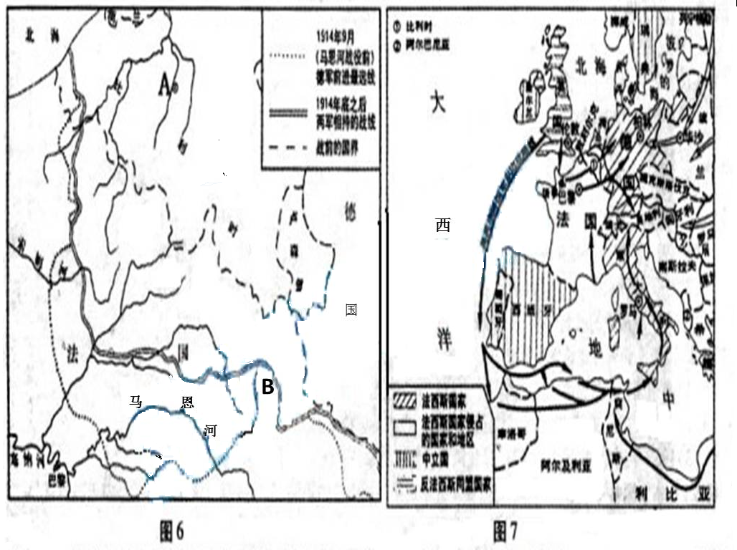
(1) 图6、图7分别属于哪场战争期间的形势图？（2分）1916年法德两国展开了一场后来被称为“绞肉机”的激战，此战役发生于图6中处。（填写相应字母，2分）
【史海拾贝历史探究】当法国外交部长罗贝尔•舒曼1950年5月9日呼吁就欧洲煤钢联营的建议进行讨论时，（德意志）联邦政府是不踯躅地和完全同意准备与之合作……对于法德两国来说，其最深远的意义在于：建立煤钢的共同生产后，德法之间进行任何战争不仅是不可想象的，而且物质上也不可能。
——摘自《阿登纳回忆录》
(2) 根据上述文字材料，你认为法国与联邦德国在当时有何共同愿望？（3分）20世纪60年代以后，两国关系的进一步发展对欧洲格局产生了什么影响？（3分）
【以史为鉴 历史感悟】[
- 从法德关系的变化中，你得到的启示有哪些？（2分）历史试题参考答案及评分标准一、单项选择(本大题共10小题；每小题2分，共20分)
2015年安徽省滁州中考历史试卷答案及解析部分
1.A 2.D 3.B 4.D 5.C 6.B7.C 8.C 9.A 10.A
二、组合列举(本大题共3小题；每空1分，共10分)
11、(1)太学 (2)戊戌变法（或百日维新） (3)文明开化 (4)安徽大学
12、(1)台儿庄 (2)延安 (3)斯大林格勒
13、(1)民族区域自治 (2)土地改革 (3)战略导弹（或第二炮兵）
三、辨析改错题(本大题共4小题，每小题2分，共8分)
14、【√】(1)
【×】(2)伊犁将军改为驻藏大臣
【×】(3)1999年改为1997年
【×】(4)巴尔干半岛改为阿拉伯半岛
四、材料解析(本大题共2小题；每小题10分，共20分)
15、(1)五四运动。（2分) 加速、深化了马克思主义在中国的传播。（2分，答“马克思主义”亦可）
(2)1934；1935。 江西；陕西。（4分）
(3)热爱祖国；追求进步；坚忍不拔；乐观向上；团结协作；独立自主；勇于创新等。（2分，任答一点即可，其它言之有理亦可)
16、(1)装机容量逐渐增加。(2分，分别答出蒸汽机、水车的增加亦可)
工业革命的开展（或机器大工业的发展）。（2分)
(2)轮船招商局、汉阳铁厂、湖北织布（官）局、开平矿务局、上海机器织布局、湖北大冶铁矿、江西萍乡煤矿、天津电报（总）局等（2分，任答两个即可）
洋务运动的主观目的是维护清朝封建统治，客观上却促使资本主义在中国的发展。（2分，意思相近即可）
(3)工业革命虽然造成了一些消极后果（如答出无规则的市场波动引起人们的恐慌，引发新的社会矛盾、产生了工业污染、破坏了环境、影响了人们的健康等具体表现亦可），但是它大大推动了生产力的发展，促进了人类文明的进步。（2分，其它言之有理亦可）
五、活动与探究(12分)
17、(1)图6：第一次世界大战；图7：第二次世界大战（2分） B（2分）
(2)建立欧洲煤钢联营（或寻求两国关系的和解；防止两国再次发生战争；开展经济合作）。（3分）
加速了欧洲一体化进程（或促进了欧共体的成立；促进了欧盟的成立）（3分）
(3)合作共赢；和平与发展是时代的主流；反对战争，珍爱和平。（2分，任答一点即可，其它言之有理亦可）

